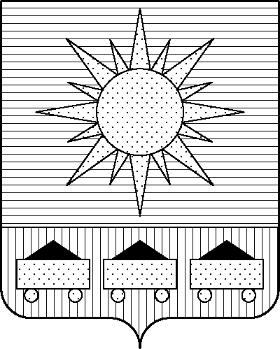

ПРИМОРСКИЙ КРАЙ

ДУМА АРТЕМОВСКОГО ГОРОДСКОГО ОКРУГА

РЕШЕНИЕ

… … ... № ...

О признании утратившими силу некоторых
решений Думы Артемовского
городского округа

В соответствии с Законом Приморского края от 10.03.2009 № 387-КЗ «О противодействии коррупции в Приморском крае», руководствуясь Уставом Артемовского городского округа Приморского края, Дума Артемовского городского округа

РЕШИЛА:

1. Признать утратившими силу:
1.1. Решение Думы Артемовского городского округа от 26.05.2017 № 24 «О Положении о порядке сообщения лицами, замещающими муниципальные должности в Артемовском городском округе, сведений о возникновении личной заинтересованности при исполнении должностных обязанностей, которая приводит или может привести к конфликту интересов, а также принятия мер по предотвращению или урегулированию такого конфликта».
1.2. Решение Думы Артемовского городского округа от 31.10.2022 № 31 «О внесении изменений в решение Думы Артемовского городского округа от 26.05.2017 № 24 «О Положении о порядке сообщения лицами, замещающими муниципальные должности в Артемовском городском округе, сведений о возникновении личной заинтересованности при исполнении должностных обязанностей, которая приводит или может привести к конфликту интересов, а также принятия мер по предотвращению или урегулированию такого конфликта».
1.3. Пункт 7 решения Думы Артемовского городского округа от 06.11.2025 № 562 «О внесении изменений в некоторые решения Думы Артемовского городского округа».
2. Настоящее решение вступает в силу со дня его опубликования в газете «Выбор».

Глава Артемовского городского округа В.В. Квон

